附件2

绘画及视频类作品报送要求

一、绘画类
（一）作品以单幅或组照形式呈现，采用JPG格式，单个文件大小不超过50M。作品应真实客观，不可对原始图像做影响真实性的调整和润饰。每校限报1项作品。
（二）各高校填报人请扫描以下二维码申请开通报送权限。申请后3个工作日内，经工作人员审核，申请的手机号会收到全国高校思政网发送的提示短信。接到短信后，使用手机快捷登录方式登录全国高校思政网“思政工作申报系统”（https://fuwu.sizhengwang.cn/control/login）填报信息，上传成果作品及加盖公章PDF版的《2023年高校“礼敬中华优秀传统文化”宣传教育活动成果征集表》。
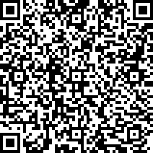
绘画类成果报送二维码
二、视频类
（一）作品时长限五分钟以内，需采用MP4视频格式；作品形态可为纪录片、VLOG、动画等。视频大小作品不超过1G。每校限报1项作品。
（二）各高校填报人请扫描以下二维码申请开通报送权限。申请后3个工作日内，经工作人员审核，申请的手机号会收到全国高校思政网发送的提示短信。接到短信后，使用手机快捷登录方式登录全国高校思政网“思政工作申报系统”（https://fuwu.sizhengwang.cn/control/login）填报信息，上传成果作品及加盖公章PDF版的《2023年高校“礼敬中华优秀传统文化”宣传教育活动成果征集表》。
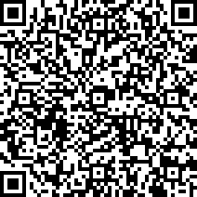
视频类成果报送二维码

